Министерство образования Российской Федерации

Севастопольский государственный университет

Кафедра ИС

Лабораторная работа № 2

ИЗУЧЕНИЕ ТИПОВЫХ КОНСТРУКЦИЙ ПРОГРАММ

ИМИТАЦИОННОГО МОДЕЛИРОВАНИЯ НА ЯЗЫКЕ GPSS

Выполнил:

Ст. гр. ИC-42о

Лисянский А. И.

Проверил:

Кузнецов С. А.

Севастополь

2015

1 ЦЕЛЬ РАБОТЫ

Изучение базовых блоков языка GPSS и получение практических навыков программирования имитационных моделей (ИМ).

2 ВАРИАНТ ЗАДАНИЯ

|  |  |  |
| --- | --- | --- |
|  | 1  7  9 | Х1=100,Х2=50,Х3=70,Х4=20  S1=10  Х23=33,Х24=13,С=10 |

| Номер задачи | Описание типовых конструкций программы | Примечание |
| --- | --- | --- |
| 1 | Процесс прохождения заявок, поступление которых подчиняется равномерному закону с интервалом Х1+/-Х2 единицы времени,  а обработка – равномерному закону со средним временем Х3+/-Х4 единицы. Требуется получить статистические данные об очереди заявок, ожидающих обслуживание в приборе | Воспользуйтесь оператором QUEUE и DEPART |
| 7 | В условиях задачи 1 заявки поступают на обработку с ограниченным числом мест в очереди, равным S1. Если очередь заполнена, то заявки покидают систему. | Блоки STORAGE, GATE (SNF), ENTER, LEAVE |
| 9 | В условиях задачи 1 каждая заявка проходит  С-циклов обработки на приборе со временем  Х23+/-Х24 | Воспользуйтесь блоками ASSIGN, LOOP. |

3 ХОД РАБОТЫ

Задача 1

GENERATE 100,50

QUEUE QCPU

SEIZE CPU

DEPART QCPU

ADVANCE 70,20

RELEASE CPU

TERMINATE

GENERATE 1

TERMINATE 1

START 1000

Задача 7

MEMRY STORAGE 10

GENERATE 100,50

GATE SNF MEMRY,9

ENTER MEMRY,1

SEIZE CPU

LEAVE MEMRY,1

ADVANCE 70,20

RELEASE CPU

TERMINATE

GENERATE 1

TERMINATE 1

START 1000

Задача 9

GENERATE 100,50

ASSIGN 2,10

MET1 QUEUE QCPU

SEIZE CPU

DEPART QCPU

ADVANCE 33,13

RELEASE CPU

LOOP2,MET1

TERMINATE

GENERATE 1

TERMINATE 1

START 1000

4 РЕЗУЛЬТАТЫ РАБОТЫ ПРОГРАММЫ

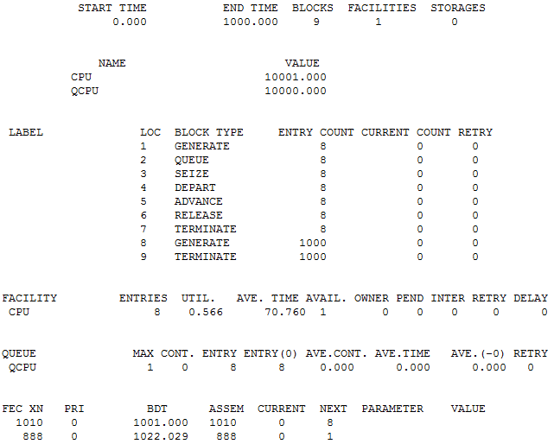

Рисунок 1 – Результат моделирования задачи 1 с Δt = 1000

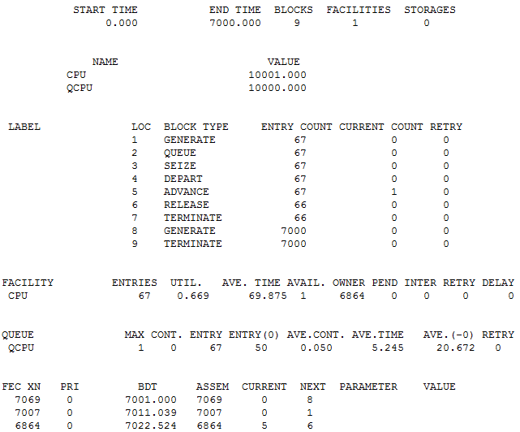

Рисунок 2 – Результат моделирования задачи 1 с Δt = 7000

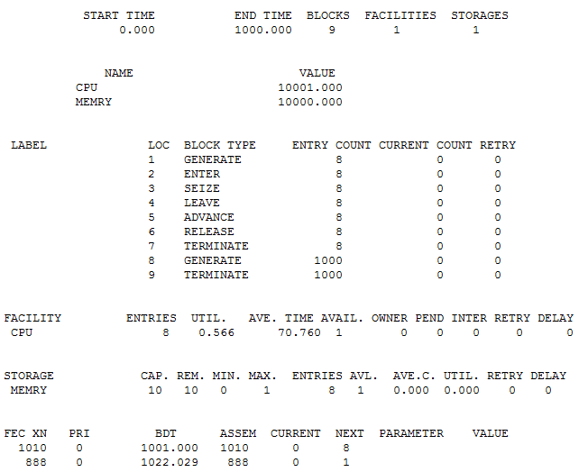

Рисунок 3 – Результат моделирования задачи 1 с Δt = 1000

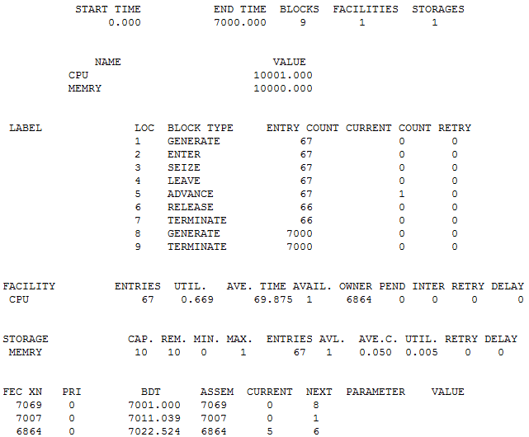

Рисунок 4 – Результат моделирования задачи 1 с Δt = 7000

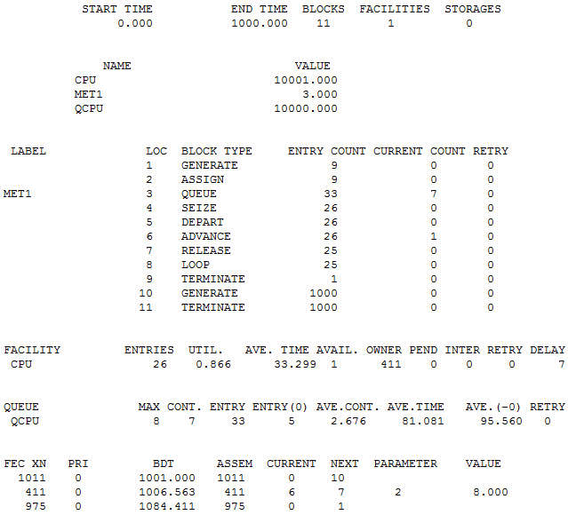

Рисунок 5 – Результат моделирования задачи 3 с Δt = 1000

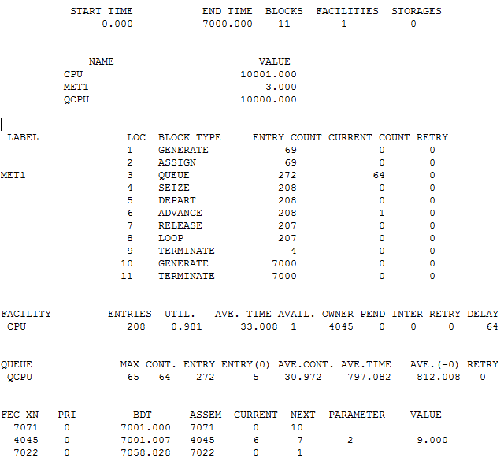

Рисунок 6 – Результат моделирования задачи 3 с Δt = 7000

Таблица 1 - Таблица результатов работы программ

|  |  |  |  |  |  |  |  |  |  |
| --- | --- | --- | --- | --- | --- | --- | --- | --- | --- |
| Время моделирования | Первая задача | | | Вторая задача | | | Третья задача | | |
| Util | Время | Кол-во заявок | Util | Время | Кол-во заявок | Util | Время | Кол-во заявок |
| 1000 | 0,566 | 70,76 | 8 | 0,566 | 70,76 | 8 | 0,866 | 32,299 | 26 |
| 1500 | 0,655 | 70,184 | 14 | 0,655 | 70,184 | 14 | 0,911 | 31,762 | 43 |
| 3000 | 0,664 | 68,67 | 29 | 0,664 | 68,67 | 29 | 0,955 | 32,94 | 87 |
| 3500 | 0,669 | 68,828 | 34 | 0,669 | 68,828 | 34 | 0,962 | 33,324 | 101 |
| 5000 | 0,665 | 69,258 | 48 | 0,665 | 69,258 | 48 | 0,973 | 33,1 | 147 |
| 5500 | 0,653 | 69,075 | 52 | 0,653 | 69,075 | 52 | 0,976 | 33,328 | 161 |
| 7000 | 0,669 | 69,875 | 67 | 0,669 | 69,875 | 67 | 0,981 | 33,008 | 208 |

4 ГРАФИКИ ЗАВИСИМОСТЕЙ

Рисунок 7 – График зависимости UTIL коэффициента от времени моделирования

Рисунок 8 – График зависимости количества заявок от времени моделирования

Рисунок 9 – График зависимости среднего времени пребывания заявки в системе от времени моделирования

ВЫВОДЫ

В ходе выполнения лабораторной работы были изучены базовые блоки языка GPSS и получены практические навыки программирования имитационных моделей (ИМ), разработаны три имитационные модели в соответствии с вариантом задания, были получены результаты работы, по которым построены графики зависимости: длины очереди, Util и среднего времени пребывания заявки в сиcтеме от времени моделирования.